2024.10.31平台更新
💡 新功能 ⚡ 优化项 🎈 bug修复 💥 破坏性调整 🔍 文档更新
————————————————————————————————————————————————————

CodeFriend

**功能**
💡 【安全合规】编码通2.0上线模型和接口的脱敏功能，进一步增强了开发过程的安全性和合规性。
- 在内外置数据源-数据模型-字段维护时，短文本字段类型的配置面板增加脱敏规则配置，脱敏规则包含身份证、手机号、固定电话、银行卡号。
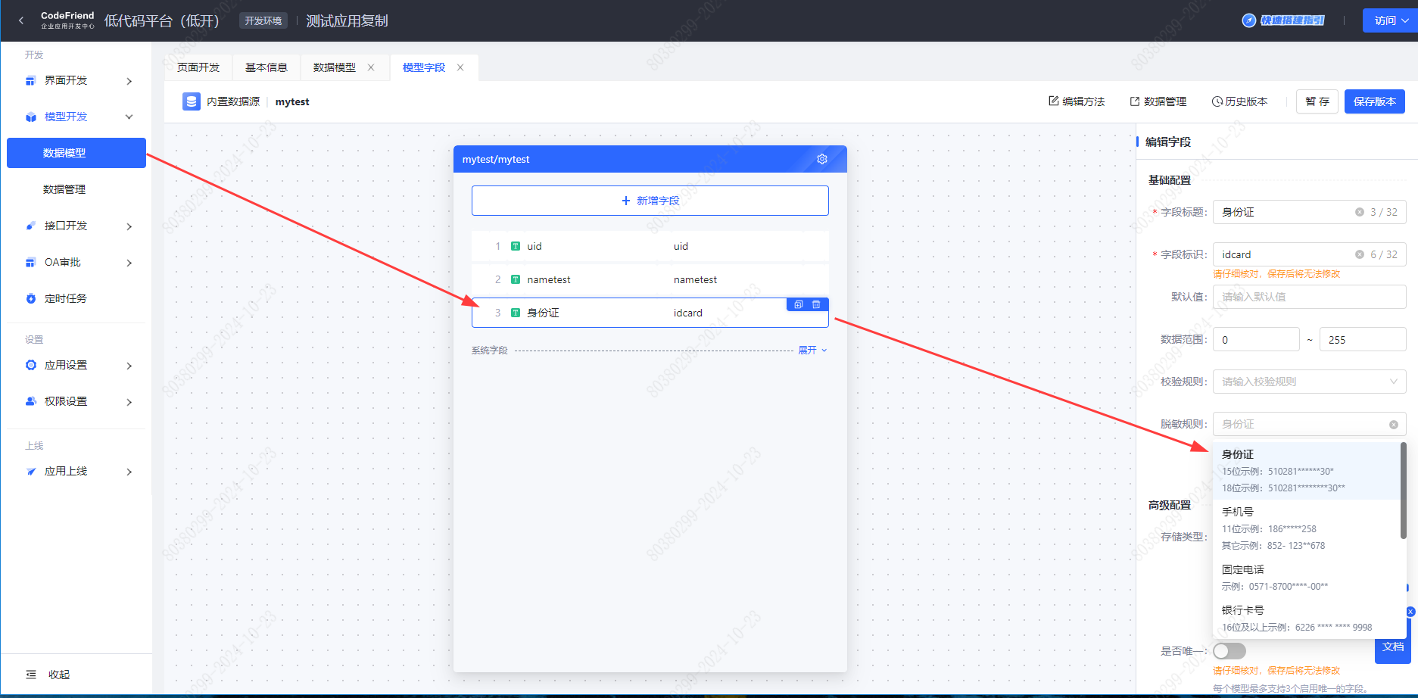
- 在**接口开发、模型开发、权限表达式**内的函数表达式中均增加了脱敏函数，供编写表达式时调用。
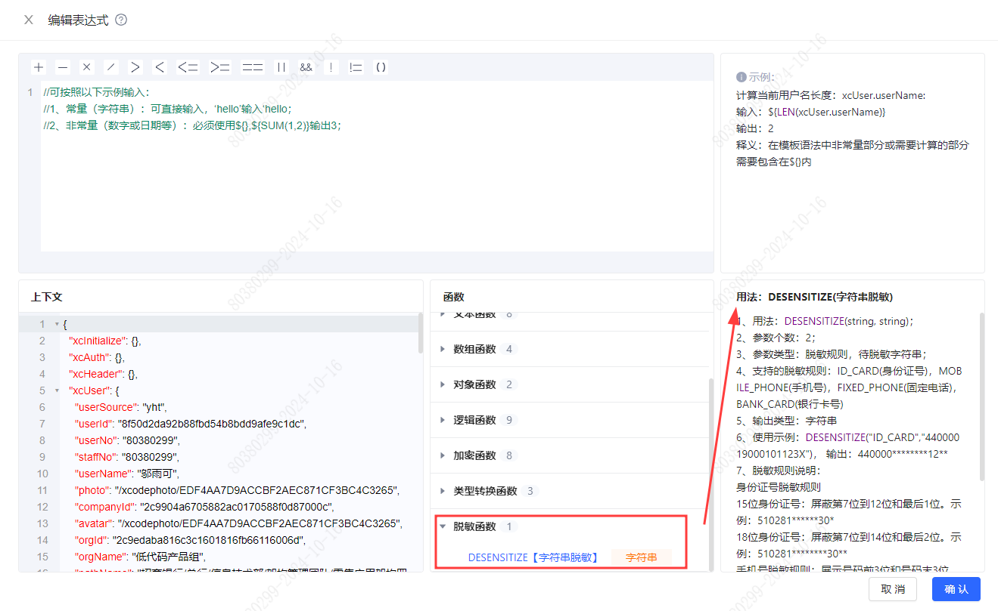
- 用户通过页面提交模型数据编辑时，增加了表单配置项，允许用户选择“仅提交已修改的数据”。这一改进有效防止了未更改的脱敏数据以脱敏格式错误地写入数据库，从而确保了数据的准确性和完整性。
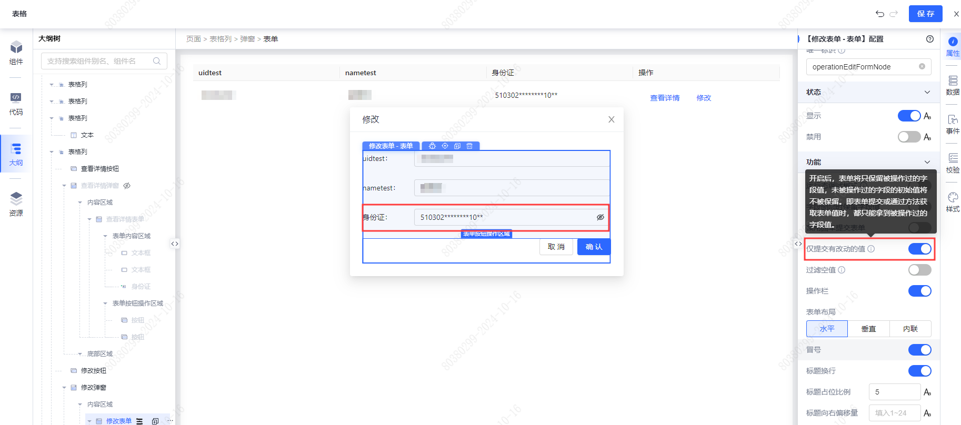
💡 【安全合规】在产品部署至生产环境前，我们新增了自动化合规性扫描功能。此功能会在应用验收之后自动执行，并生成预检报告。报告中详细列出了所有扫描出的风险项，供用户在正式部署前进行必要的整改，以确保应用的合规性和安全性。


⚡ 【模型】列表查询、编辑、查看详情、删除、批量删除、批量导出这6种默认的模型方法，以及自定义的查询、更新和删除三种模型GUI方法，**默认执行逻辑将按照“未接收到入参时不执行该条件”**，即前端传过来的值是多少，模型方法就以对应的值进行删除、修改、查询等操作，去掉了针对每个字段为空执行/不执行开关。从而简化了模型方法的查询配置过程，提升用户体验。
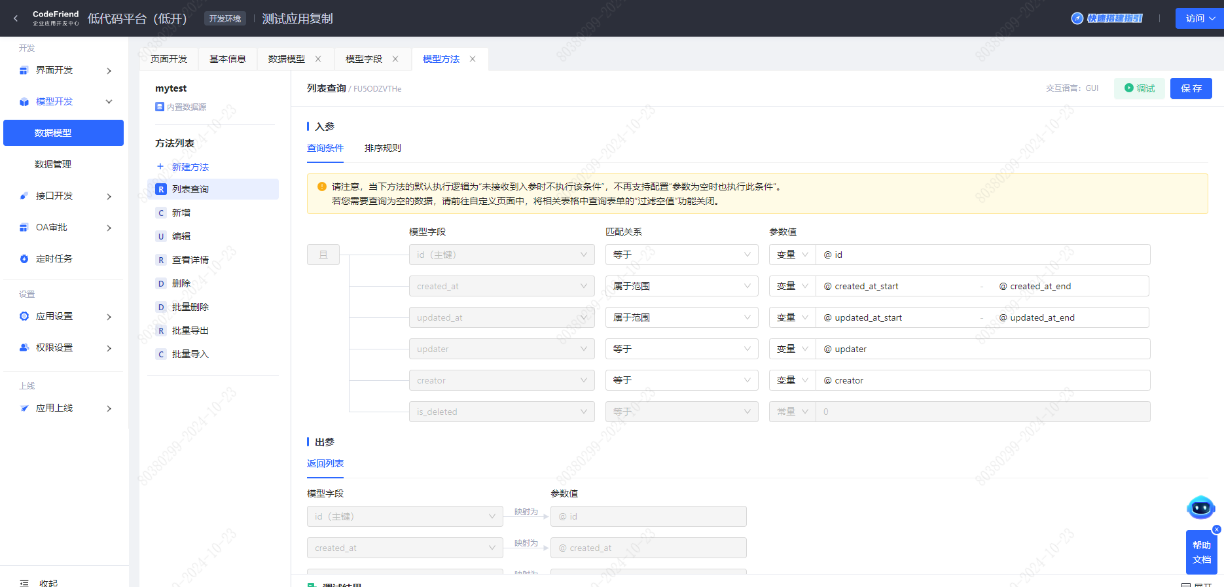
若您需要查询为空的数据，请前往自定义页面中，将相关表格中查询表单的“过滤空值”功能关闭。
